Lección 14: Clasifiquemos y coloreemos expresiones e imágenes hasta 5
- Practiquemos la suma y la resta.

14.1: Los colores del búho
Colorea todas las partes del dibujo.
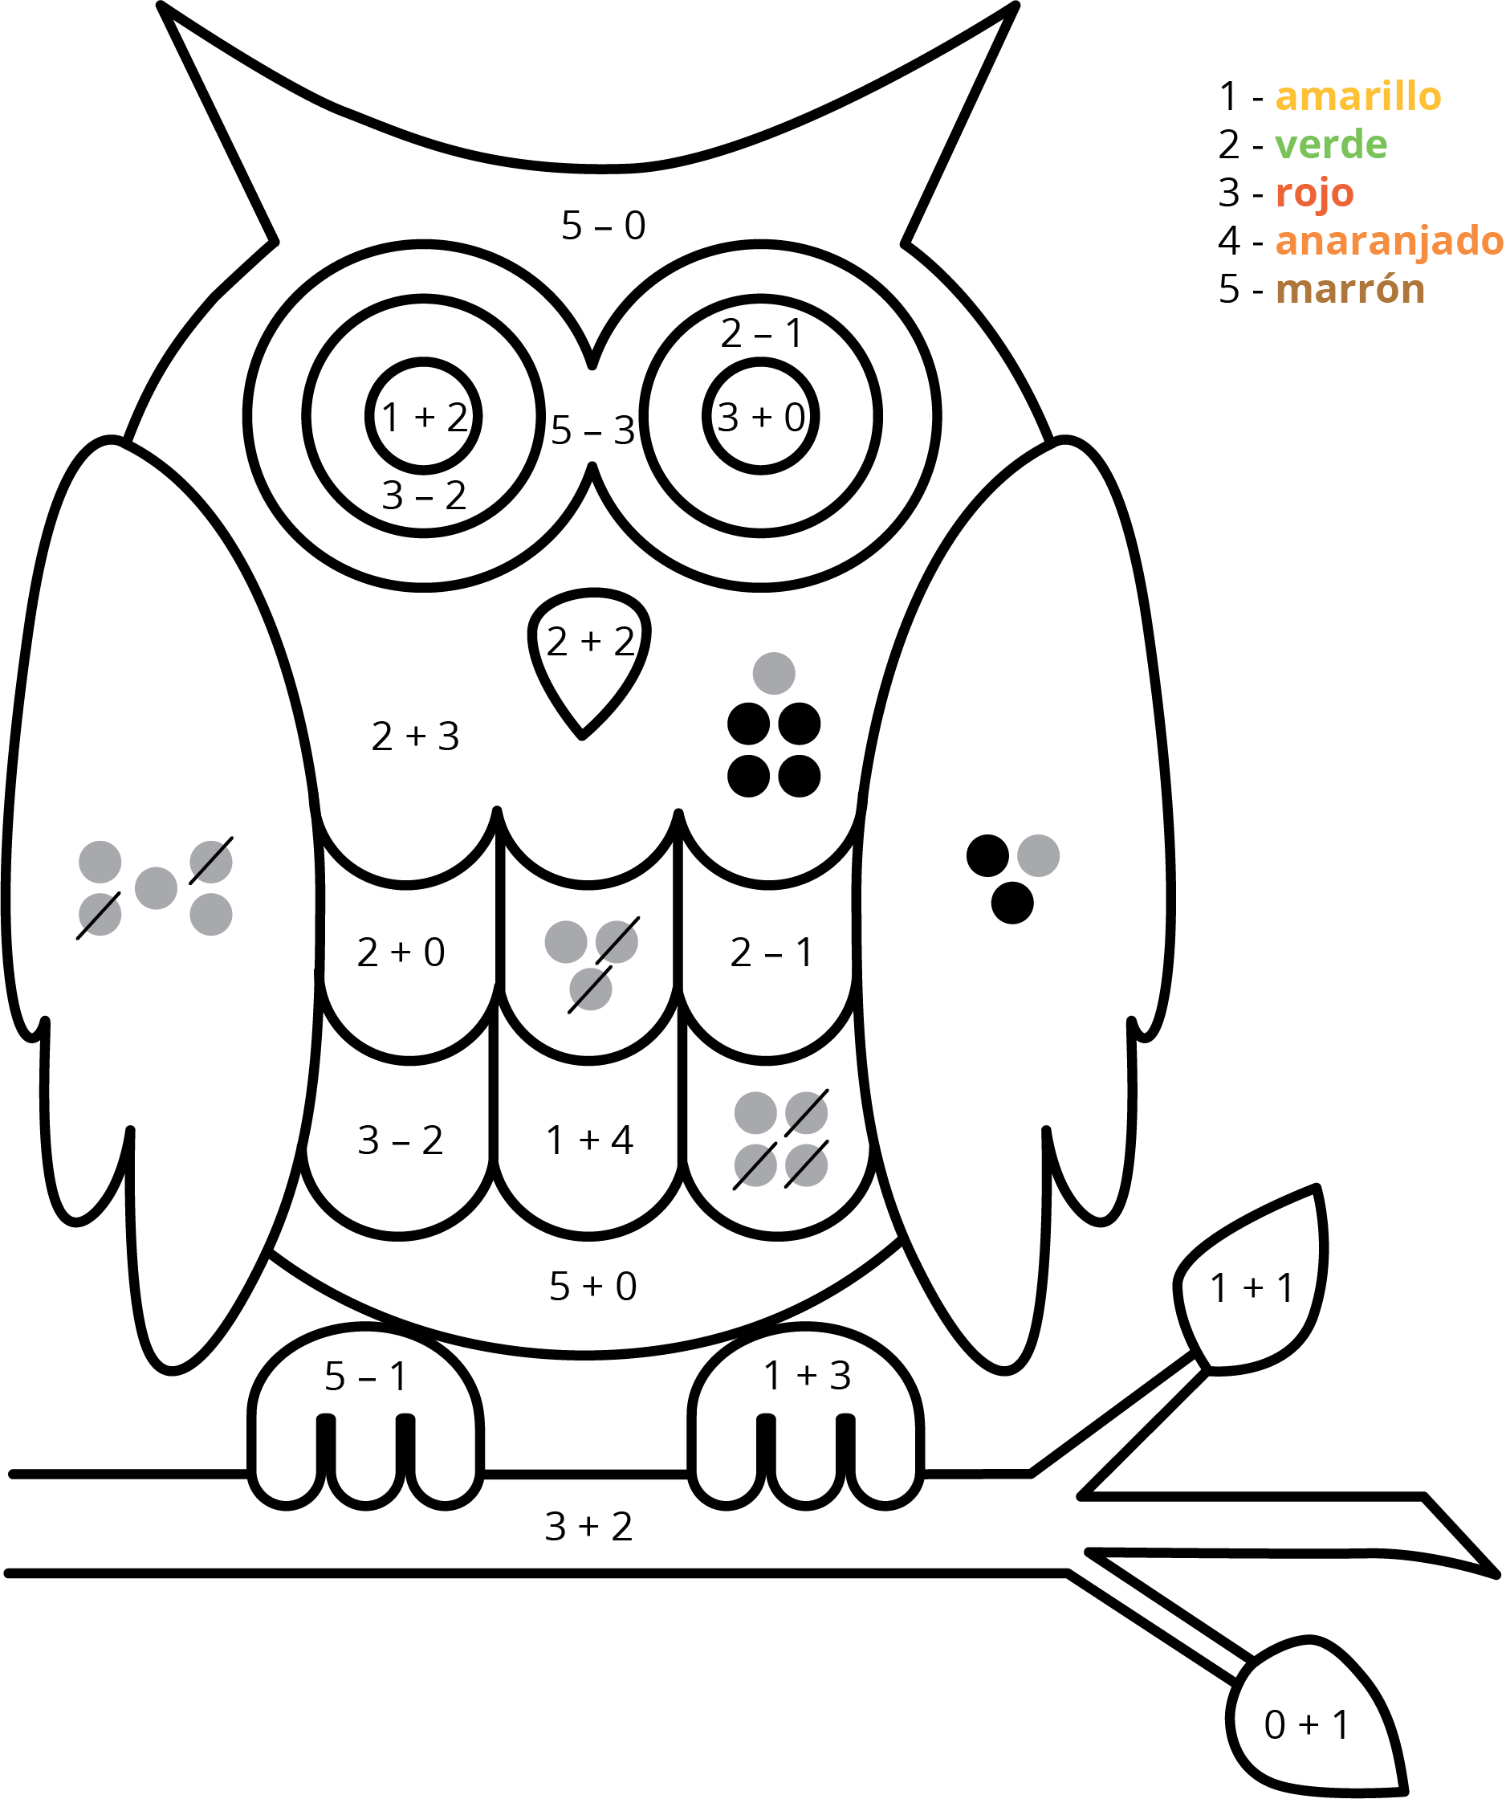

14.3: Centros: Momento de escoger
Escoge un centro.
Tableros de 5
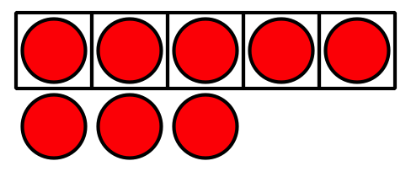
Lanza y suma
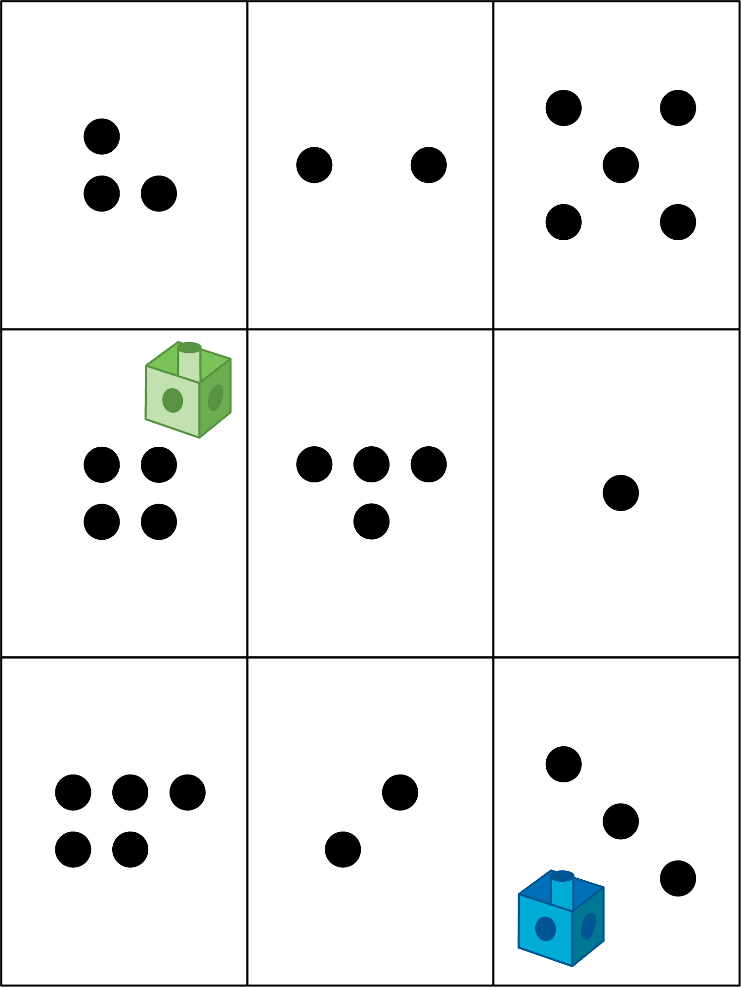
Bingo
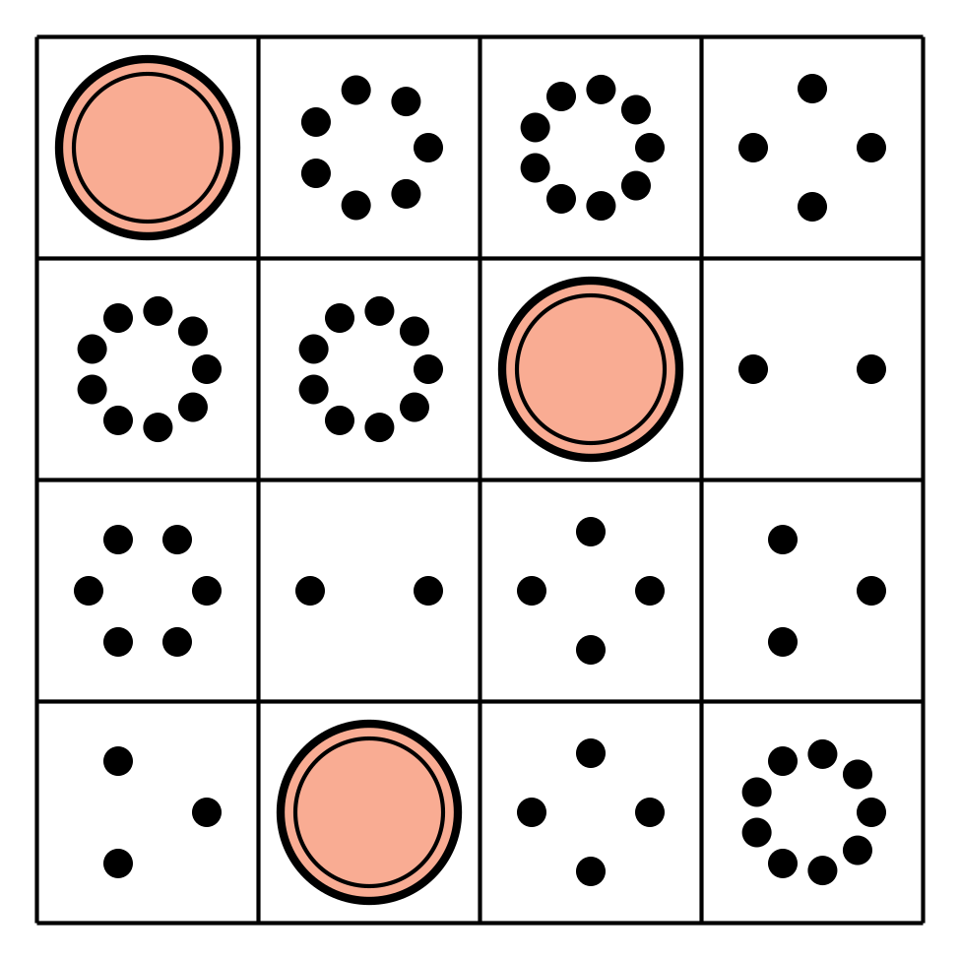
Bloques sólidos geométricos
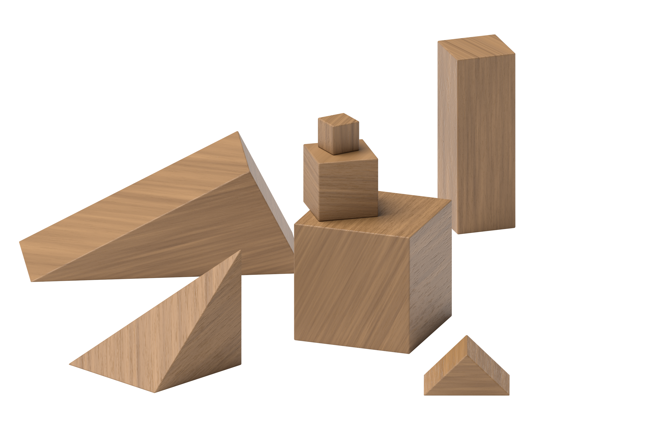
Encuentra el valor de expresiones
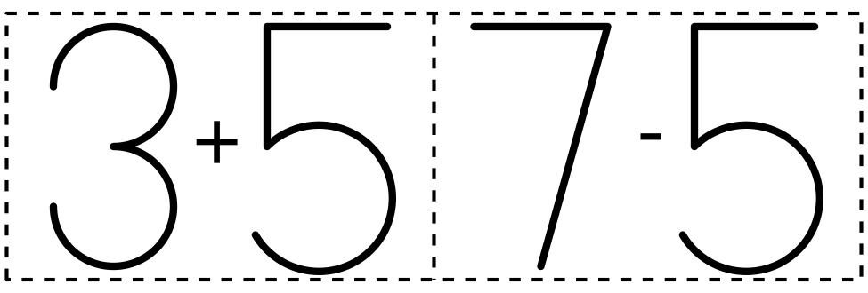
© CC BY 2021 Illustrative Mathematics®

